# Docker简介

1. <http://www.ityouknow.com/docker/2018/03/07/docker-introduction.html>

2. <https://www.cnblogs.com/zhujingzhi/p/9656298.html>

## 一、什么是Docker：

Docker是基于Go语言实现的开源容器项目，诞生于2013年，最初的发起者是dotCloud公司。

Docker是一种容器化技术，Docker容器可以理解为一种轻量级的沙盒，每个容器内运行着一个应用，不同的容器相互隔离，容器之间也可以通过网络互相通信，也可以说Docker就是轻量级及互相隔离应用的虚拟化技术。

Docker是基于Linux内核的cgroup、namespace，以及OverlayFS类的Union FS等技术，对进程进行封装隔离，属于操作系统层面的虚拟化技术。

由于隔离的进程独立于宿主机和其它的隔离的进程，因此也称其为容器。

最初实现是基于LXC，从0.7版本以后开始去除LXC，转而使用自行开发的libcontainer，从1.11开始，进一步演进为使用runC和containerd。

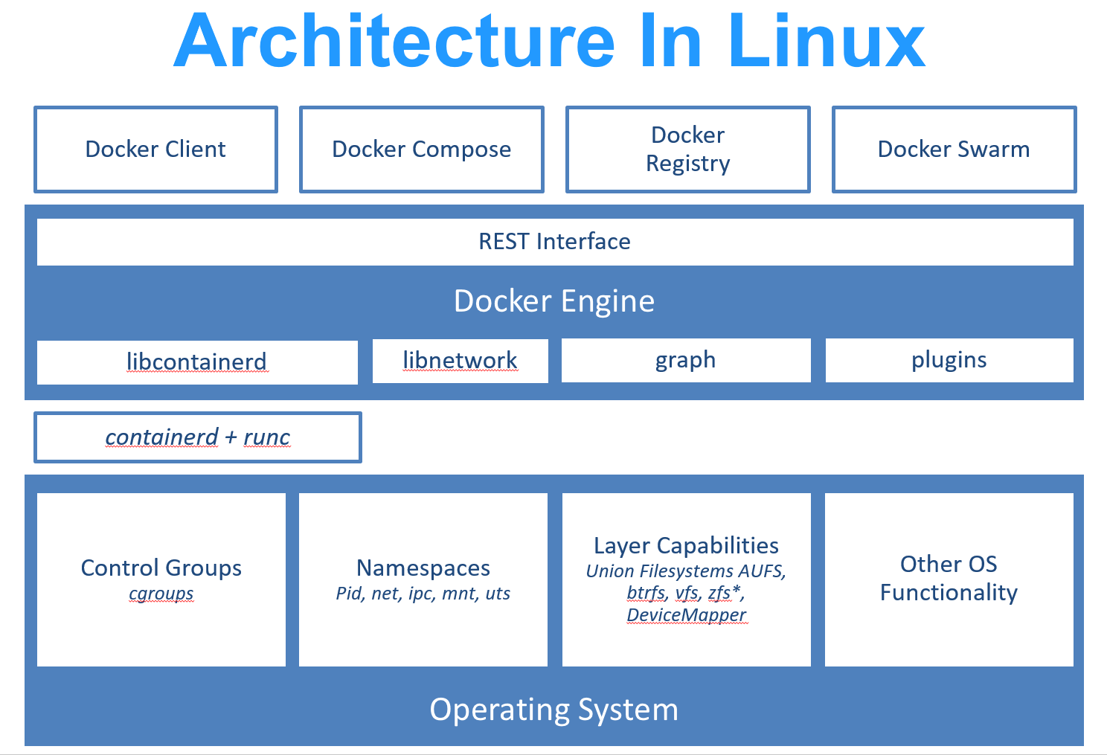

Docker架构

1）runC是一个Linux命令行工具，用于根据OCI容器运行时规范创建和运行容器。

2）containerd回一个守护线程，它管理容器生命周期，提供了在一个节点上执行容器和管理镜像的最小功能集。

Docker在容器基础上，进行了进一步的封装，从文件系统、网络互联到进程隔离等等，极大的简化了容器的创建和维护。使得Docker技术比虚拟机技术更为轻便、快捷。

## 二、Docker vs VM：

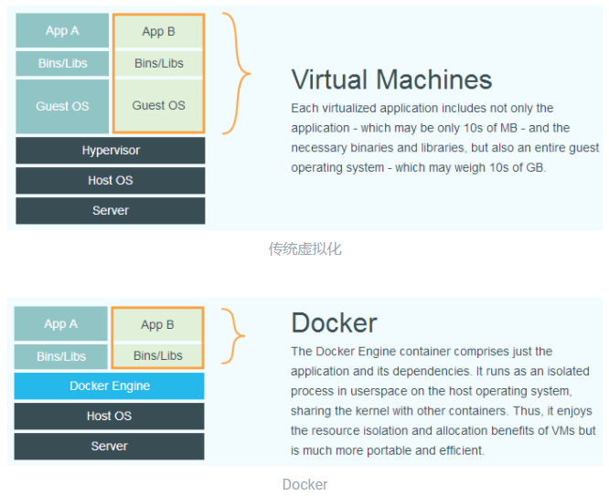

上面的图片比较了Docker和传统虚拟化方式的不同之处。

传统虚拟机技术是虚拟出一套硬件后，在其上运行一个完整操作系统，在该系统上再运行所需应用进程。传统虚拟机运行自身操作系统会占用较多的CPU、内存、硬盘资源。

Docker不同于传统虚拟机，只包含应用程序以及依赖库，基于libcontainer运行在宿主机上，并处于一个隔离的环境中。Docker直接运行于宿主的内核，容器内没有自己的内核，而且也没有进行硬件虚拟化。

## 三、为什么要使用Docker：

### 1、更高效的利用系统资源：

由于容器不需要进行硬件虚拟化以及运行完整操作系统等额外开销，Docker对系统资源的利用率更高。无论是应用执行速度、内存损耗或者文件存储速度，都要比传统虚拟化技术更高效。

因此，相比虚拟机技术，一个相同配置的主机，往往可以运行更多数量的应用。

### 2、更快速的启动时间：

传统的虚拟机技术启动应用往往需要数分钟，而Docker容器应用，由于直接运行于宿主内核，无需启动完整的操作系统，因此可以做到秒级、甚至毫秒级的启动时间。

### 3、一致的运行环境：

开发过程中一个常见的问题是环境一致性问题。由于开发环境、测试环境、生产环境不一致，导致有些Bug并未在开发过程中被发现。而Docker的镜像提供了除内核外完整的运行时环境，确保了应用环境一致性，从而不会再出现【这段代码在我机器上没问题啊】这类问题。

### 4、持续交付和部署：

对开发和运维（DevOps）人员来说，最希望的就是一次创建或配置，可以在任意地方正常运行。

使用Docker可以通过定制应用镜像来实现持续集成、持续交付、部署。开发人员可以通过Dockerfile来进行镜像构建，并结合持续继承（Continuous Integration）系统进行集成测试，而运维人员则可以直接在生产环境中快速部署该镜像，甚至结合持续部署（Continuous Delivery/Deployment）系统进行自动部署。

而且使用Dockerfile使镜像构建透明化，不仅仅开发团队可以理解应用运行时环境，也方便运维团队理解应用运行所需条件，帮助更好的在生产环境中部署该镜像。

### 5、更轻松的迁移：

由于Docker确保了执行环境的一致性，使得应用的迁移更加容易。Docker可以在很多平台上运行，无论是物理机、虚拟机、公有云、私有云，甚至是笔记本，其运行结果是一致的。因此用户可以很轻易的将在一个平台上运行的应用，迁移到另一个平台上，而不用担心运行环境的变化导致应用无法正常运行的情况。

### 6、更轻松的维护和拓展：

Docker使用的分层存储以及镜像的技术，使得应用重复部分的复用更为容易，也使得应用的维护更新更加简单，基于基础镜像进一步拓展镜像也变得非常简单。此外，Docker团队同各个开源项目团队一起维护了一大批高质量的官方镜像，既可以直接在生产环境中使用，又可以作为基础进一步定制，大大的降低了应用服务的镜像制作成本。